Известия Гомельского государственного университета
имени Ф. Скорины, №6(39), 2, 2006

УДК 539.2

Формирование наноструктур селена лазерной абляцией

А. С. Подольцев, М. И. Маркевич, Л. И. Иванов, Е. Е. Казилин,
Л. В. Коваленко, Г. Э. Фолманис, В. А. Янушкевич

Целью данной работы является создание водных коллоидных растворов, не взаимодействующих с водой элементов, в первую очередь – селена. Селен – биологически активный микроэлемент, незаменимый для жизнедеятельности человека и животных, входящий в состав большинства гормонов и ферментов. Особенности селена отмечены природой, возложившей на него часть ответственности по генетическому наследованию. Воспроизводство поколений, развитие и старение организма – процессы, в которых активно участвует селен. Дефицит селена ведет к развитию различных процессов поражения клетки, лежащих в основе возникновения многих патологических состояний. Исследования последних лет убедительно доказали положительное влияние на организм человека селена и его соединений в дозах 0,05 – 1,1 мг/кг. К сожалению, территории Беларуси, как и некоторые регионы России, селенодефицитны, использование препаратов селена в которых крайне актуально.
Суспензии наноразмерных материалов в водной среде получают диспергированием ультразвуком ранее приготовленных нанопорошков. Способ приготовления биологически активных суспензий предусматривает производство нанопорошков металлов низкотемпературным водородным восстановлением наноразмерного сырья [1] с последующим введением порошковых металлов в водную среду. На основе таких суспензий созданы нанокристаллические высокоэффективные экологически чистые биопрепараты нового поколения [2].
Одним из наиболее рациональных способов изготовления коллоидных растворов селена является его внедрение в водную среду путем инжекции под воздействием лазерного импульса большой мощности. В работе [3], выполненной еще в 1963 г. Г.А. Аскарьяном, А.М. Прохоровым и др., изучены результаты прохождения лазерного луча через слой жидкости.
В данной работе была проведена экспериментальная проверка получения суспензий селена методом лазерной абляции (нерастворимые наночастицы селена в воде) без промежуточных процессов.
Схема эксперимента приведена на рис.1.
Рисунок 1 – Схема эксперимента.
Газовый лазер постоянного излучения для настройки системы, 2) импульсный твердотельный лазер (основной), 3) плоскопараллельная пластина, отклоняющая 7% излучения в измерительную систему, 4) призма, 5) фокусирующая линза, 6) прозрачная жидкость, 7) облако испаренного и ионизированного вещества, 8) контейнер, 9) испаряемое вещество, 10) механизм перемещения контейнера, 11) система измерения параметров лазерного излучения.
Рассмотрим процессы, происходящие при воздействии мощного лазерного излучения на поверхность селена, погруженного в воду. Отметим, что при плотностях мощности примерно 10⁸ Вт/см² в режиме гигантского импульса, энергия вещества в объеме выше теплоты испарения, т.е. в зоне воздействия импульса создаются условия, при которых материал находится в состоянии флюида, с плотностью, равной плотности конденсированного вещества [4-6]. За столь малое время уменьшение плотности не успевает произойти, поэтому процесс подвода энергии считаем изохорным. Импульсный нагрев конденсированного вещества позволяет получить метастабильное состояние флюида с избыточной внутренней энергией u, так как в изохорном процессе вся подведенная энергия переходит во внутреннюю энергию. Повышение давления в этом процессе описывается термодинамическим соотношением
$${\left(\frac{∂p}{∂u}\right)}_{v}=\frac{1}{c_{v}}{\left(\frac{∂T}{∂v}\right)}_{p}$$
Облучение селена проводили в моноимпульсном режиме, длительность импульса 50 нс (на половине амплитуды) и в режиме свободной генерации, с длительностью 1 мс.
В первом случае интенсивность облучения составляла q = 10⁸ Вт/см².
Поглощение происходит в слое толщиной порядка 1 мкм, следовательно на 1 моль селена приходится 820 кДж, что в четыре раза превышает энергию атомизации селена, равную 206,7 кДж/моль. При этом на границе раздела селен-вода развивается давление P, которое можно оценить по формуле, приведенной в работе [7], где скорости ударных волн в селене и воде можно заменить в акустическом приближении на скорости звука (акустическое приближение справедливо вплоть до давлений в десятки Гпа [13]). Оценка дает значение порядка Р = 0,53 ГПа. Это значительно превышает давление в критических точках уравнений состояния как воды, так и селена, поэтому справедливо считать поглощающий излучение объем подчиняющимся уравнениям идеального газа.
В закритическом состоянии отсутствует фазовая граница между жидкостью и паром и весь объем между обоими фронтами ударной волны заполнен флюидом, в котором происходит интенсивный массообмен, главным образом, конвективный. Действительно, если оценить коэффициенты диффузии в флюиде с помощью кинетической теории газов, то легко получить, что характерная длина диффузии селена в воде за время импульса составляет не более 50 нм. Однако неравномерность интенсивности по пятну облучения и взрывной характер генерации плазмы должны приводить к мощным течениям в объеме флюида и, как следствие, к существенному перемешиванию входящих него субстанций.
Ударная волна в воде и в селене распространяется примерно с одинаковой скоростью, но из-за разности плотностей во время лазерного импульса селен приобретает массовую скорость 70 м/с, а вода – 350 м/с в противоположном направлении. Таким образом, начальная скорость расширения поглощающей плазмы составляет v₁ + v₂ = 420 м/с и за время облучения ее плотность снижается более, чем на порядок, однако для достижения нормальной плотности паровой фазы необходимо ее снижение еще на два порядка.
В несколько раз большая приобретенная энергия селена и значительно меньшая энергия образования паров воды приводят к тому, что в воде образуется пузырь, заполненный парами воды и селена.
Как было показано выше, со стороны селена почти сразу возникает жидкая фаза и начинается конденсация. Пузырь, расширяясь в адиабатическом режиме из практически одномерной конфигурации переходит в трехмерную, в которой давление и температура являются функциями от 1/R³. По нашим оценкам радиус пузыря достигает 4 мм и затем в результате остывания пузырь схлопывается.
В охлаждающейся плазме идут процессы рекомбинации молекул воды и одновременно между «водяной» и «селеновой» плазмой образуются молекулы соединений селена с водородом и кислородом, а внутри «селеновой» области образуются цепочки атомов селена (в силу так называемой катенации). Из-за большой скорости конденсации цепочки селена не успевают приобрести упорядоченное строение и селен остается в аморфном состоянии.
Другой возможный механизм образования коллоидного раствора селена в воде может быть обусловлен процессом, не связанным с испарением в лазерной плазме и конденсацией. От пятна воздействия лазерного излучения по поверхности селена со скоростью порядка 1000 м/с распространяется волна Рэлея с начальной амплитудой порядка 4 мкм, являющаяся функцией обратного расстояния от центра пятна. Как было показано в работе [12], это может приводить к абляции с поверхности твердого тела частиц. Эти частицы также могут создавать устойчивые в течение многих лет коллоидные водные растворы.
Анализ содержания селена в воде после обработки лазерным излучением проводился методом атомно-химической спектроскопии с индукционной плазмой.
Была снята рентгенограмма раствора (рис.2), на которой видны пики, соответствующие присутствию селена. После обработки получался прозрачный раствор хлопьев селена. До анализа на спектрометре раствор фильтровался через нитроцеллюлозный мембранный фильтр Synpor с диаметром пор 0,4 мкм с помощью воронки Бюхнера, вмонтированной в колбу Бунзена с откачкой водоструйным насосом.
Спектроскопический анализ раствора проводился несколько раз через большие промежутки времени (до года). Было показано, что раствор стабилен по содержанию селена.
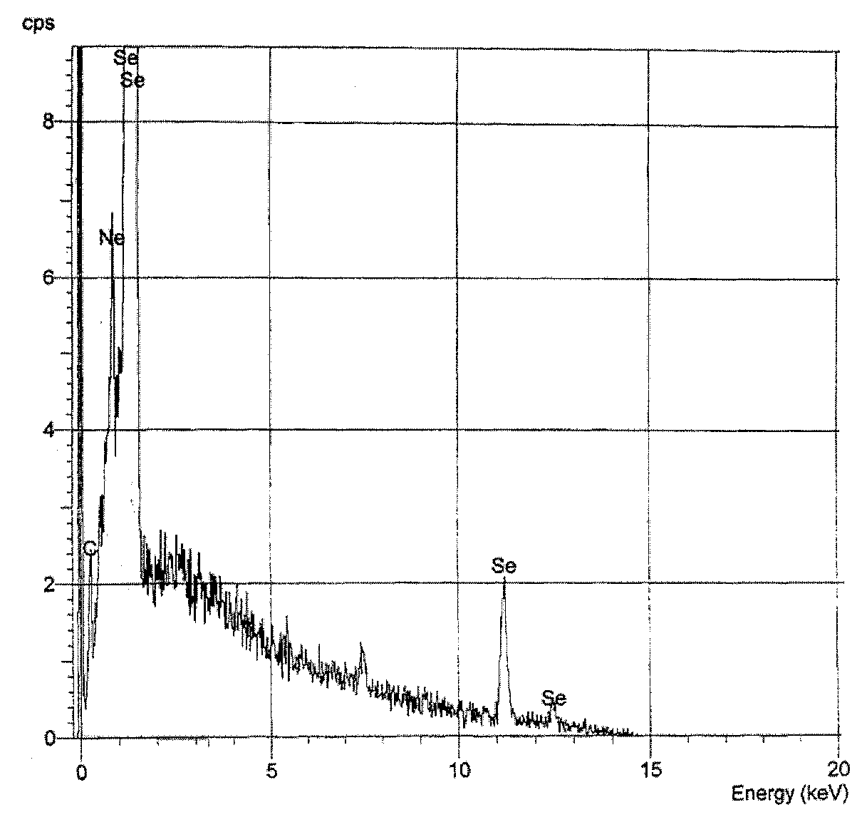
На спектрофотометре была измерена оптическая плотность данного коллоидного раствора. На рис. 3 видно, что поглощение, соответствующее селену, происходит в области 200 нм (штриховой линией показано поглощение воды).

Рисунок 2 – Рентгенограмма коллоидного раствора селена.
Рисунок 3 – Спектр поглощения раствора

Концентрация Se в воде существенно зависит от режима облучения селеновой мишени в воде – в режиме модулированной добротности (в зависимости от числа импульсов) концентрация раствора достигает 9 мг/л; в режиме свободной генерации – не более 1,5 мг/л. Следует отметить, что полученный водный раствор селена сохраняет свои свойства в течение 2 лет.

Выводы.
1. В результате проведенных исследований создана технология прямого получения устойчивого водного коллоидного раствора селена, не требующая применения промежуточных технологических процессов.
2. Рассмотрены два механизма, ответственных за образование коллоидного раствора селена в воде, в результате лазерного облучения твердой поверхности селена через слой жидкости.
Abstract. The problems of the preparation of Selen nanoparticles have been discussed.

Литература

- Патент РФ № 2058223, Коваленко Л.В., Вавилов Н.С., Фолманис Г.Э. Способ получения железного порошка и устройство для его осуществления, БИ № 11, 20.04.96.
- Л.В.Коваленко, Г.Э.Фолманис. Наноматериалы в сельскохозяйственном производстве. Наноструктурные материалы Материалы III Международного семинара – Минск. Институт тепло- и массообмена НАН Беларуси (2004), 174-175.
- Г.А.Аскарьян, П А.М.Прохоров, Г.Ф.Чантурия, Г.П.Шапула. Луч оптического квантового генератора в жидкости // ЖЭТФ (1963), Т. 49, 2180-2182.
- С.Л.Ривкин, А.А.Александров. Теплофизические свойства воды и водяного пара. М.: Энергия (1980), 424.
- З.Шмид, В.Н.Сапунов. Неформальная кинетика. В поисках путей химических реакций. М.: Мир (1985), 264.
- В.П.Скрипов, С Е.Н.Синицын, П.А.Павлов, Г.В.Ермаков и др. Теплофизические свойства жидкостей в метастабильном состоянии. М.: Атомиздат (1980), 208.
- Л.И.Иванов, Ю.Н.Никифоров, В.А.Янушкевич. Эффект изменения электропроводности полупроводниковых кристаллов при прохождении ударных волн от импульса излучения ОКГ // ЖЭТФ (1974), 64, №7, 147-149.
- I.F.Fax. Effect of water paint coating on laser irradiated targets // Appl. Phys. Lett. (1974), 24, №10, 461-464.
- В.А.Янушкевич. Критерий возможности образования ударных волн при воздействии лазерного излучения на поверхность поглощающих конденсированных сред // ФХОМ (1975), №5, 9-11.
- И.Я.Дехтяр, Л.И.Иванов, Н.В.Карлов, Ю.Н.Никифоров, М.М.Нищенко, А.М.Прохоров, В.А.Янушкевич. Образование интерметаллических соединений в системе ниобий-железо под действием ударных волн, вызванных лазерным излучением. // Письма в ЖЭТФ (1981), 33, в. 2, 126-129.
- И.В.Боровицкая, Л.И.Иванов, А.А.Дедюрин, В.Я.Никулин, А.А.Тихомиров, О.Н.Крохин. Воздействие высокотемпературной импульсной дейтериевой плазмы на ванадий // Перспективные материалы (2003), №2, с. 24-28.
- Л.И.Иванов, А.А.Дедюрин, И.В.Боровицкая, О.Н.Крохин, В.Я.Никулин, А.А.Тихомиров, А.А.Суворов, Ю.Н.Чеблуков. Структура свободной поверхности ванадия после ударного воздействия импульсной высокотемпературной плазмы // Перспективные материалы (2004) №3, 31-34.
- Я.Б.Зельдович, Ю.П.Райзер. Физика ударных волн и высокотемпературных гидродинамических явлений. – М.: Наука. – 1966.

Институт тепло- и массообмена Поступило 11.09.06
им. А. В. Лыкова НАН Беларуси

Институт электроники НАН Беларуси

Институт металлургии им. Байкова

